实验5 运算器实验
计算机的一个最主要的功能就是处理各种算术和逻辑运算，这个功能要由 CPU 中的运算器来完成，运算器也称作算术逻辑部件 ALU。

1.1实验目的
(1) 了解运算器的组成结构。
(2) 掌握运算器的工作原理。
(3) 掌握数码管的工作原理与使用方法，学会IP核封装调用。

1.2实验设备
PC机一台，Basys3开发板，Xilinx Vivado开发套件。

1.3实验原理
本次实验的原理图如图所示：
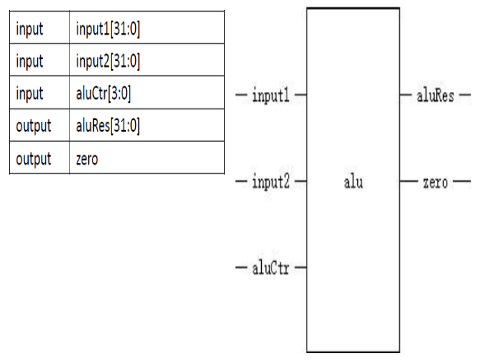
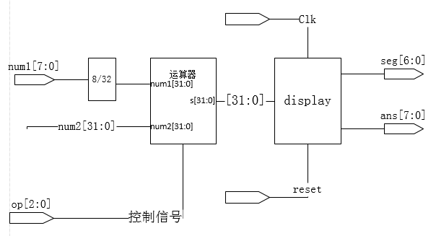

运算器实验原理图

ALU主要执行5种操作：与，或，加，减，小于设置。这五种操作可以使用四位的编码表示：0000，0001，0010，1110，0111。指令不同，则对应的ALU运算不同，所以该模块需要根据指令来控制ALU进行正确的运算。
根据aluCtr的不同进行相应的运算操作，将操作结果赋值到输出变量。具体的运算规则如下表所示：
表1运算规则
操作码aluCtr | 运算结果
0000 | And 与
0001 | Or 或
0010 | Add 加
1110 | Sub 减
0111 | slt小于设置
0011 | not
0100 | xor
其他 | 32'h00000000;

1.4实验步骤
一.创建display IP 核
1.创建项目，首先打开vivado，在vivado左上侧菜单栏点击File菜单，选择New Project，
点击Next，设置项目名称和相应的路径，一直点击Next到Add Source界面，添加display模块的源代码文件。（xc7a35tcpg236-1）

参考源文件代码：
//数码管 ip 核

//数码管 ip 核

module display(clk,data,sm_wei,sm_duan);
input clk;

input [15:0] data;
output [3:0] sm_wei;
output [6:0] sm_duan;

//----------------------------------------------------------

//分频
integer clk_cnt;

reg clk_400Hz; always @(posedge clk)

if(clk_cnt==32'd100000)

begin clk_cnt <= 1'b0; clk_400Hz <= ~clk_400Hz;
end else clk_cnt <= clk_cnt + 1'b1; //----------------------------------------------------------
//位控制

reg [3:0]wei_ctrl=4'b1110; always @(posedge clk_400Hz)

wei_ctrl <= {wei_ctrl[2:0],wei_ctrl[3]}; //段控制
reg [3:0]duan_ctrl;

always @(wei_ctrl)
case(wei_ctrl)
4'b1110:duan_ctrl=data[3:0];
4'b1101:duan_ctrl=data[7:4];
4'b1011:duan_ctrl=data[11:8];
4'b0111:duan_ctrl=data[15:12];
default:duan_ctrl=4'hf;
endcase

//----------------------------------------------------------

//解码模块
reg [6:0]duan;

always @(duan_ctrl)
case(duan_ctrl)
4'h0:duan=7'b100_0000;//0 4'h1:duan=7'b111_1001;//1 4'h2:duan=7'b010_0100;//2 4'h3:duan=7'b011_0000;//3 4'h4:duan=7'b001_1001;//4 4'h5:duan=7'b001_0010;//5 4'h6:duan=7'b000_0010;//6 4'h7:duan=7'b111_1000;//7 4'h8:duan=7'b000_0000;//8 4'h9:duan=7'b001_0000;//9 4'ha:duan=7’b000_1000;//a 4'hb:duan=7'b000_0011;//b 4'hc:duan=7'b100_0110;//c 4'hd:duan=7'b010_0001;//d 4'he:duan=7'b000_0111;//e 4'hf:duan=7'b000_1110;//f

// 4'hf:duan=7'b111_1111;//不显示
default : duan = 7'b100_0000;//0
endcase

//----------------------------------------------------------

assign sm_wei = wei_ctrl;
assign sm_duan = duan;
endmodule

2.将display模块代码封装成ip核。点击Project Settings菜单，弹出对话框如下图，按下图方式设置后点击Apply，然后点击OK。其中Category为IP核所在的上级目录，当添加IP核时需要在该目录下找到相应的IP核。
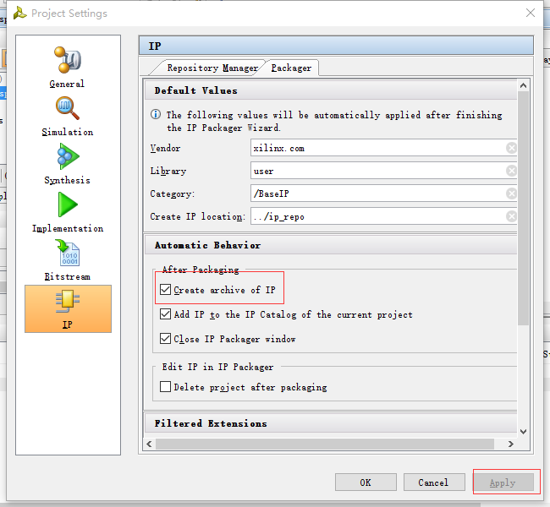
设置成功后，点击Tools，选择Create and Package IP,一直点击next按键，选择IP核保存的路径，最后生成IP核。
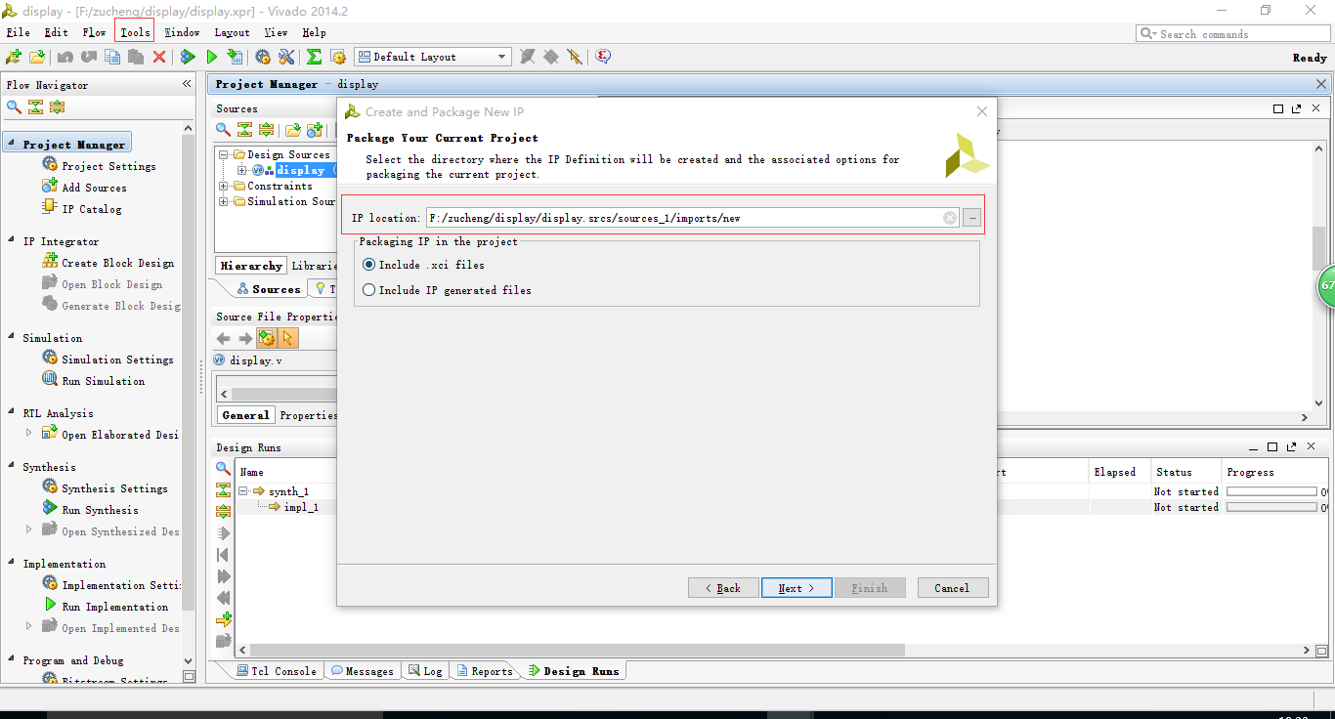
生成后会弹出该IP核的详细情况页面，点击Review and Package选项，然后点击Package IP，IP核就封装完成。
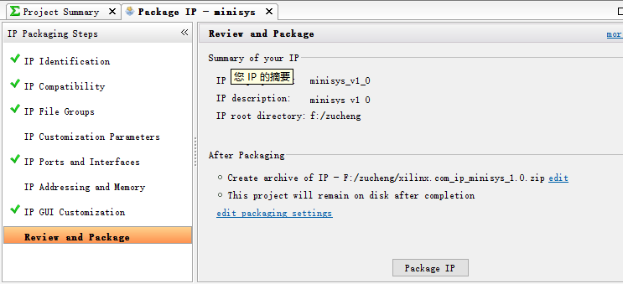
（注意：ip核的例化，在source下面有一个IP Source选项卡点击进去，在点击Instantiation Template里的.veo文件就是verilog例化文件了,默认名称disply_0.veo.）
2.创建调用ip核的工程
新建一个工程，点击project setting->IP,在该界面将之前设计的ip核所在工程路径添加到“ip repositories”中，点击ok。
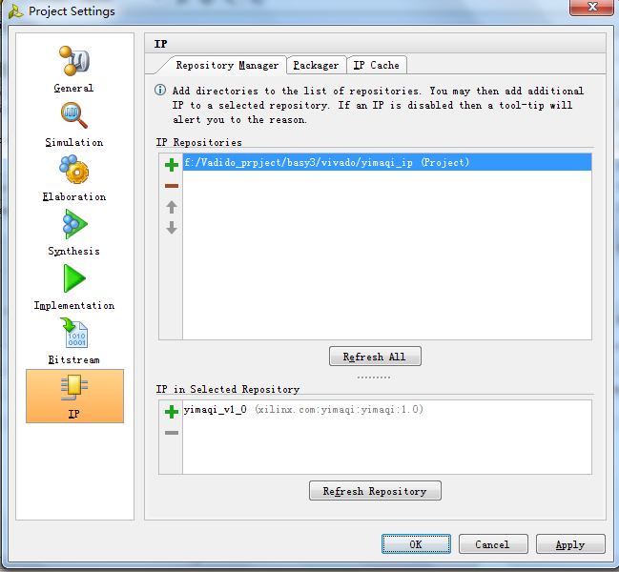

创建以及ip核的系统：
在ip integrator选项中，点击create block design，创建之后出现以下界面,
点击红框内的add ip
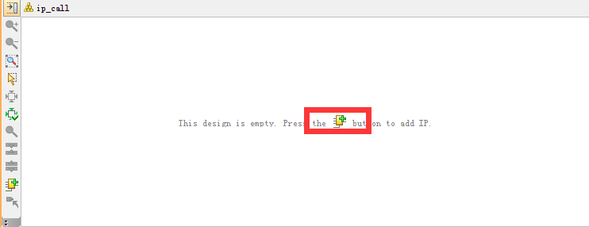
↓↓↓
出现下面界面，在搜索一栏输入之前设计的ip核显示名字，双击，将ip核添加进去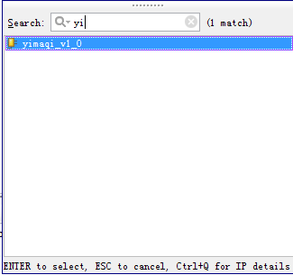
↓↓↓以下图只做说明参考，与我们的设计管脚不一样。
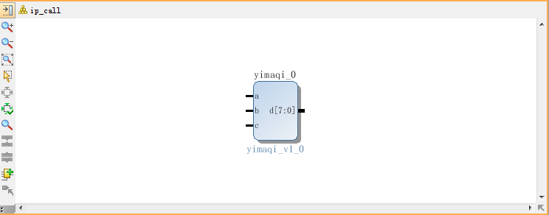
↓↓↓
接下来将引脚引出，比如右击a-> make external,则将a引出，其他端口类似。
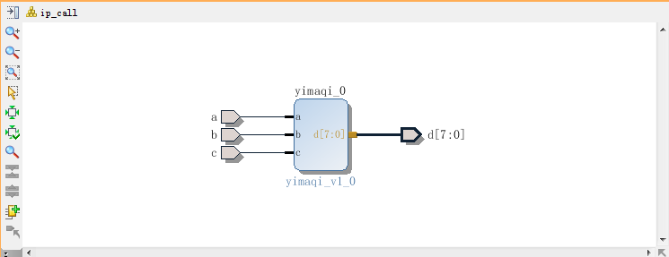
↓↓↓
在source窗口下，右击->选择create HDL wrapper,
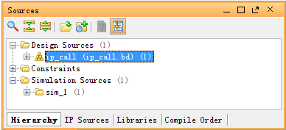
↓↓↓
点击ok，则生成文件内调用了译码器ip核
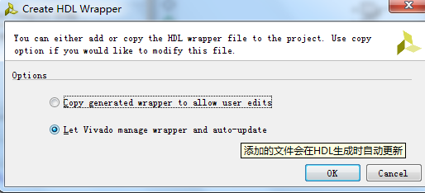

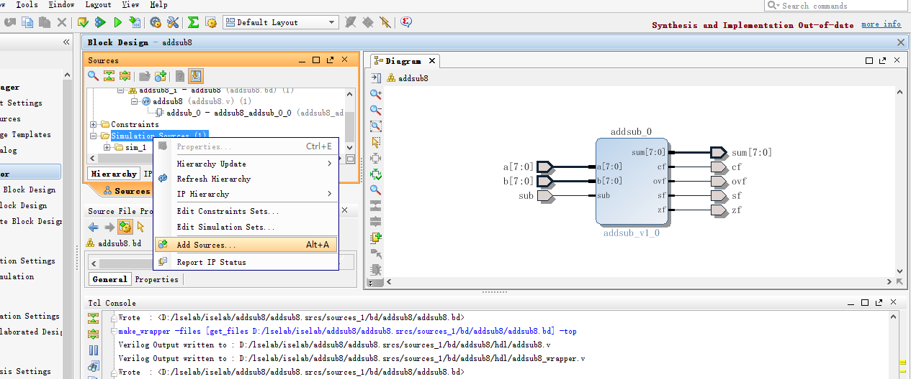
注意：这个生成文件在top文件中，调用名称使用此文件名。
二.创建ALU 模块、top模块Verilog HDL文件和仿真文件
（1）创建Verilog HDL源设计文件，如下图

Verilog代码如下，细节见注释：
module alu(
input [15:0] input1,
input [15:0] input2,
input [3:0] aluCtr,
output reg[15:0] aluRes,
output reg zero
);

always @(input1 or input2 or aluCtr) // 运算数或控制码变化时操作
begin
case(aluCtr)
4'b0110: // 减
begin
aluRes = input1 - input2;
if(aluRes == 0)
zero = 1;
else
zero = 0;
end
4'b0010: // 加
aluRes = input1 + input2;
4'b0000: // 与
aluRes = input1 & input2;
4'b0001: // 或
aluRes = input1 | input2;
4'b1100: // 异或
aluRes = ~(input1 | input2);
4'b0111: // 小于设置
begin
if(input1<input2)
aluRes = 1;
end
default:
aluRes = 0;
endcase
end
endmodule
（2）添加顶层设计文件

顶层文件

module top(
input clk,
input reset //复位信号（连接一个按键）

output [6:0] seg,//段码
output [3:0] sm_wei//哪个数码管
);
// ALU信号线
wire zero;
wire[15:0] aluRes;
//wire[15:0] expand;
// ALU控制信号线
wire[3:0] aluCtr;
// 实例化ALU模块
alu alu(.input1(input1),
.input2(input2),
.aluCtr(aluCtr),
.zero(zero),
.aluRes(aluRes));
// 。。。。。。。。。。。。。。。。。。。。。。。。。。实例化符号扩展模块
//signext signext(.inst(inst[15:0]), .data(expand));

//...............................实例化数码管显示模块
display disp1 (.clk(clk),.sm_wei(sm_wei),.data(aluRes[15:0]),.sm_duan(seg));//此处文件名使用你自己定义的显示文件名

endmodule

如果你已经在里工程添加好三个设计源文件，那么你可以一步步点击‘Run Synthesis’>=‘Implementation’>=‘Generate Bitstream’:

(3)添加仿真文件（测试ALU模块）
仿真代码
module alusim;
// Inputs
reg [15:0] input1;
reg [15:0] input2;
reg [3:0] aluCtr;
// Outputs
wire [15:0] aluRes;
wire zero;
// Instantiate the Unit Under Test (UUT)
alu uut (
.input1(input1),
.input2(input2),
.aluCtr(aluCtr),
.aluRes(aluRes),
.zero(zero)
);
initial begin
// Initialize Inputs
input1 = 1;
input2 = 1;
aluCtr = 4'b0110;
#100;
input1 = 2;
input2 = 1;
aluCtr = 4'b0110;
#100
input1 = 1;
input2 = 1;
aluCtr = 4'b0010;
#100
input1 = 1;
input2 = 0;
aluCtr = 4'b0000;
#100
input1 = 1;
input2 = 0;
aluCtr = 4'b0001;
#100
input1 = 1;
input2 = 0;
aluCtr = 4'b0111;
#100
input1 = 0;
input2 = 1;
aluCtr = 4'b0111;
end
endmodule

编译综合无错后观察仿真波形。

三、进一步扩展：

- 把程序改成可变宽度形式，并加入标志位输出，比如可参照上一次实验。
- FPGA实现， 创建约束文件
1）把数据宽度设定为16位，把input1操作数设置为常数。运算结果通过数码管输出。比如在文件中加入:
Wire [15:0] input1;
assign input1=16’h0x7;
2）连接引脚：用SW模拟输入运算数据（比如input2）以及aluCtr操作选择，sw0~sw7作为16位input2的低8位输入，input2的高8位全部接sw8(在top文件中加一条语句，把高8位连在一起，约束文件中只连高8位的一位即可input [15:0] input2, assign input2[15:8]={8{input2[8]}};)。
连接数码管an[0]-an[3]段码位选择,段码seg[0]-seg[6].
3）因为运算器支持“加、减、与、或、非”5种运算，需要3位（8个操作）。将sw15~sw13输入到aluCtr作为运算器的控制信号；
4）将计算16位结果显示到数码管显示器上，显示器由4个同阳极7段数码管组成，显示器显示的是十六进制。

在实现之前我们需要指定FPGA使用过的SW和LED的引脚。
看Basys3 的原理图去选择FPGA的管脚。
点击Run Synthesis对项目源文件进行综合，检查项目是否有语法错误。无误后弹出框的Run Implementation然后点击OK，或者直接点击Cancel，然后选择左侧菜单栏Implementation菜单栏下的Run Implementation选项进行实施项目活动的设计合成网表，完成后会有如下图所示的提示：
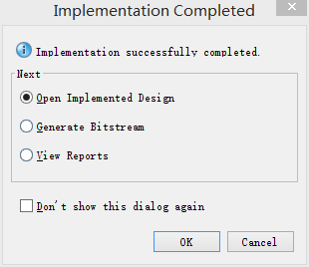
点击OK，选择Layout菜单下的I/O Planning进行I/O端口的管脚绑定。
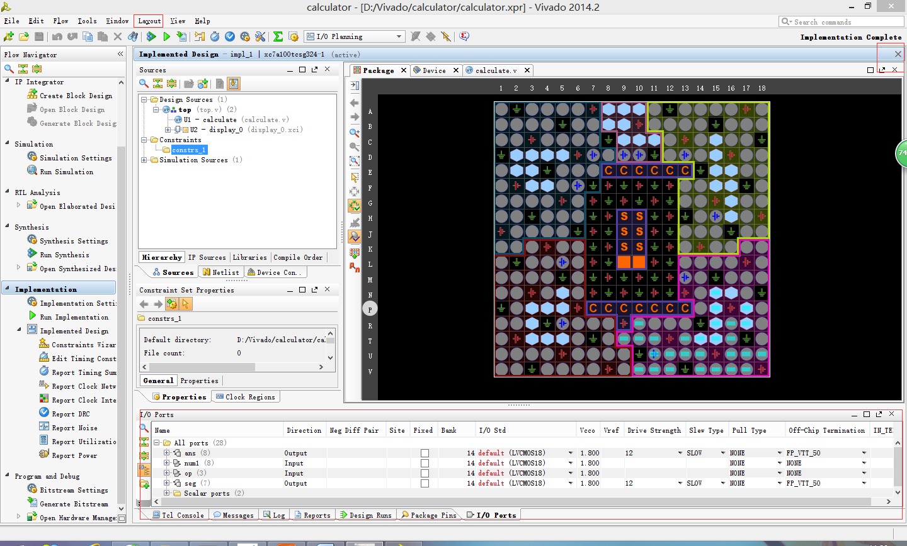
首先将所有的端口的电压改为3.3V（在IO std下选择LVCMOS33）。
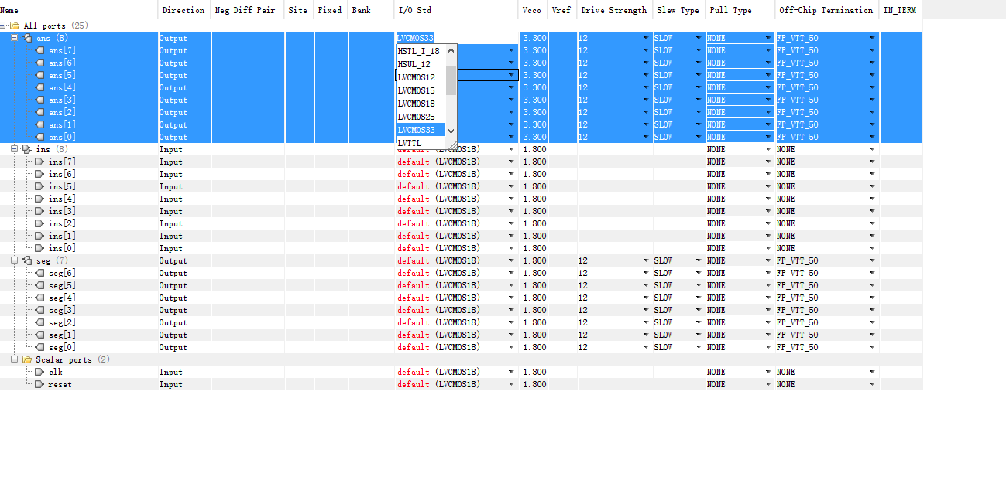
其中clk所要绑定的管脚为w5，reset所要绑定的管脚为U18。绑定完成后需要关闭该Implemented Design界面，关闭时会弹出提示框询问是否保存已绑定的管脚生成的约束文件，选择保存，该步骤完成。
5.点击Generate Bitstream，生成相应的比特流文件，生成成功后，将开发板连接到电脑USB接口，打开开关，然后点击Open target，选择开发板后，点击Program device，然后将比特流文件下载到开发板，根据不同的输入观察显示的内容。

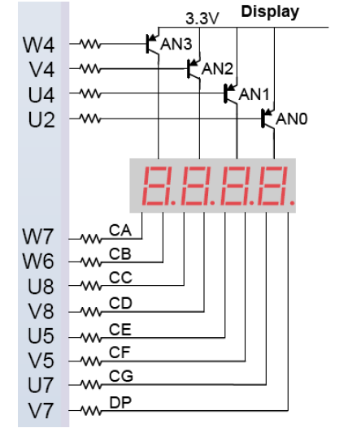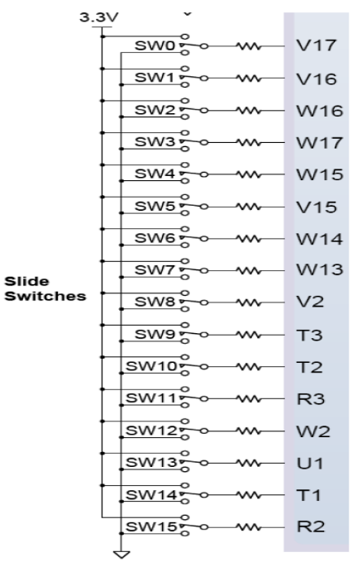
数码管约束参考：系统默认主频率为100MHz
set_property PACKAGE_PIN U2 [get_ports {an[0]}]
set_property PACKAGE_PIN U4 [get_ports {an[1]}]
set_property PACKAGE_PIN V4 [get_ports {an[2]}]
set_property PACKAGE_PIN W4 [get_ports {an[3]}]
set_property IOSTANDARD LVCMOS33 [get_ports {an[3]}]
set_property IOSTANDARD LVCMOS33 [get_ports {an[2]}]
set_property IOSTANDARD LVCMOS33 [get_ports {an[1]}]
set_property IOSTANDARD LVCMOS33 [get_ports {an[0]}]
set_property PACKAGE_PIN U7 [get_ports {seg[6]}]
set_property PACKAGE_PIN V5 [get_ports {seg[5]}]
set_property PACKAGE_PIN U5 [get_ports {seg[4]}]
set_property PACKAGE_PIN V8 [get_ports {seg[3]}]
set_property PACKAGE_PIN U8 [get_ports {seg[2]}]
set_property PACKAGE_PIN W6 [get_ports {seg[1]}]
set_property PACKAGE_PIN W7 [get_ports {seg[0]}]
set_property IOSTANDARD LVCMOS33 [get_ports {seg[6]}]
set_property IOSTANDARD LVCMOS33 [get_ports {seg[5]}]
set_property IOSTANDARD LVCMOS33 [get_ports {seg[4]}]
set_property IOSTANDARD LVCMOS33 [get_ports {seg[3]}]
set_property IOSTANDARD LVCMOS33 [get_ports {seg[2]}]
set_property IOSTANDARD LVCMOS33 [get_ports {seg[1]}]
set_property IOSTANDARD LVCMOS33 [get_ports {seg[0]}]
set_property PACKAGE_PIN W5 [get_ports clk]
set_property PACKAGE_PIN U18 [get_ports reset]
set_property IOSTANDARD LVCMOS33 [get_ports reset]
set_property IOSTANDARD LVCMOS33 [get_ports clk]

四. RTL分析，观察综合后的原理图.
五. 生成比特流
点击生成比特流，见下图：
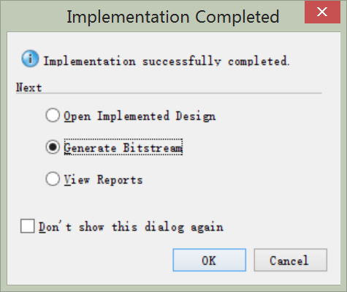
六. 下载程序
（1）与硬件相连
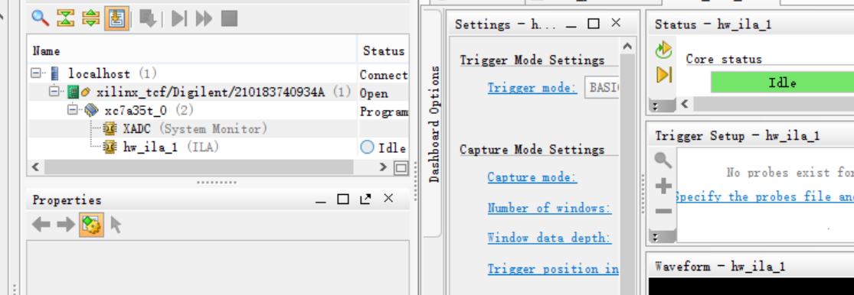
（2）下载程序
七. 实物演示
比如设置 aluCtr 为’b0010，第二个操作数高 8 位为’b0000_0000，低 8 位为8’b00000001结果如下图：对应计算为：1+0x07=-0x08
alures=8
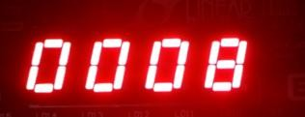
比如设置 aluCtr 为’b0110 ，第二个操作数低 8 位为8’b00000101 alures=7-5=2
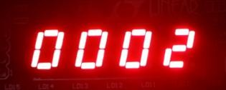
八、选作：32位运算参考代码设计input1为16位，运算中加入符号扩展，扩展为32位参与运算，并进行仿真。

符号扩展模块
将16位有符号数扩展成32位有符号数，只需要在16位数前面补足符号即可。
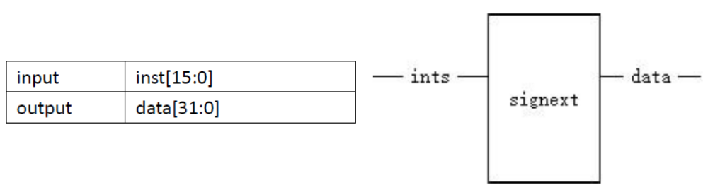
Verilog代码如下，细节见注释：
module signext(
input [15:0] inst, // 输入16位
output [31:0] data // 输出32位
);
// 根据符号补充符号位
// 如果符号位为1，则补充16个1，即16’h ffff
// 如果符号位为0，则补充16个0
assign data = inst[15:15]?{16'hffff,inst}:{16'h0000,inst};
endmodule

Basys3开发板
Basys3开发板的通用I/O设备电路图如图1所示：
1 电源电路
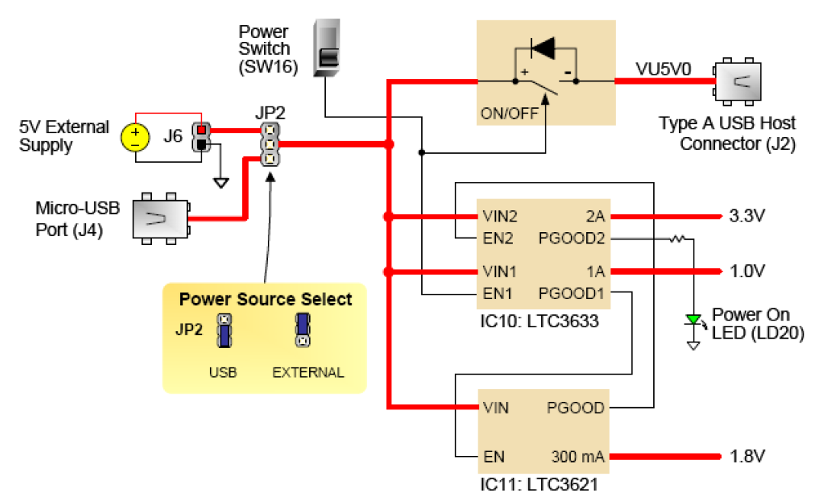
图1 USB接口电路

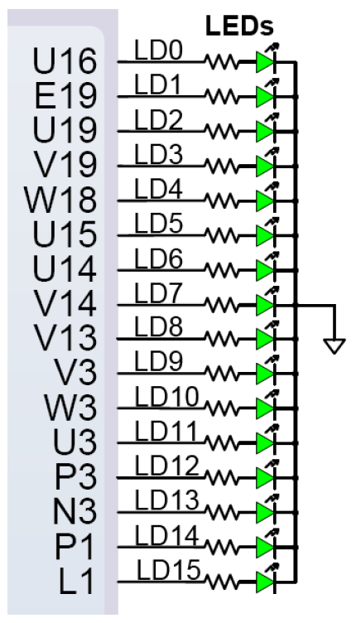 LED灯电路 | 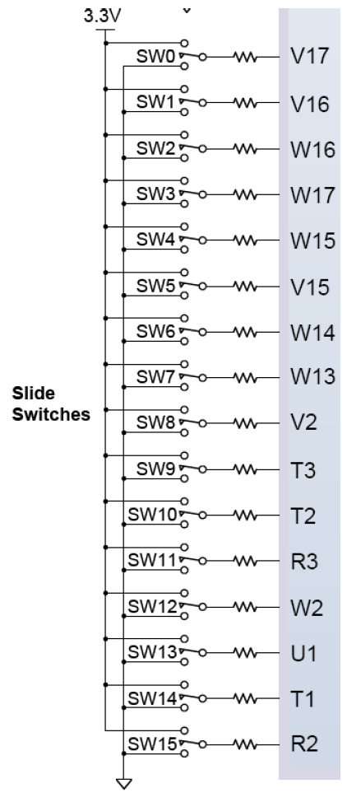  拨码开关电路
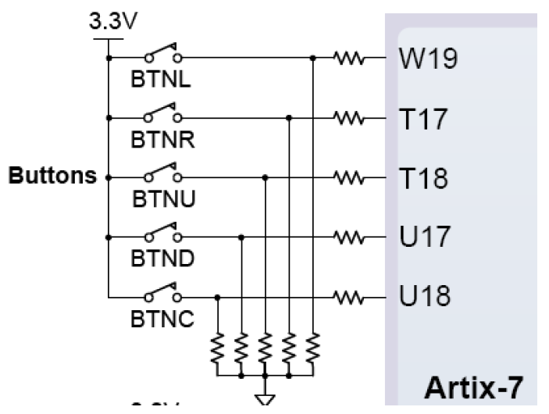  按键电路 | 数码管电路
- 系统默认主频率为100MHz
引脚分配表格：
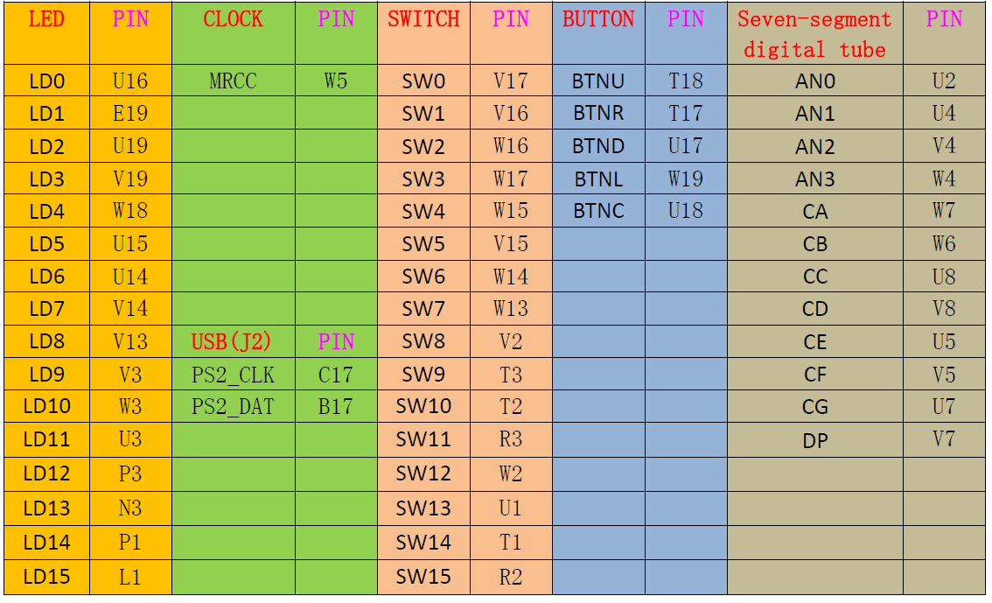
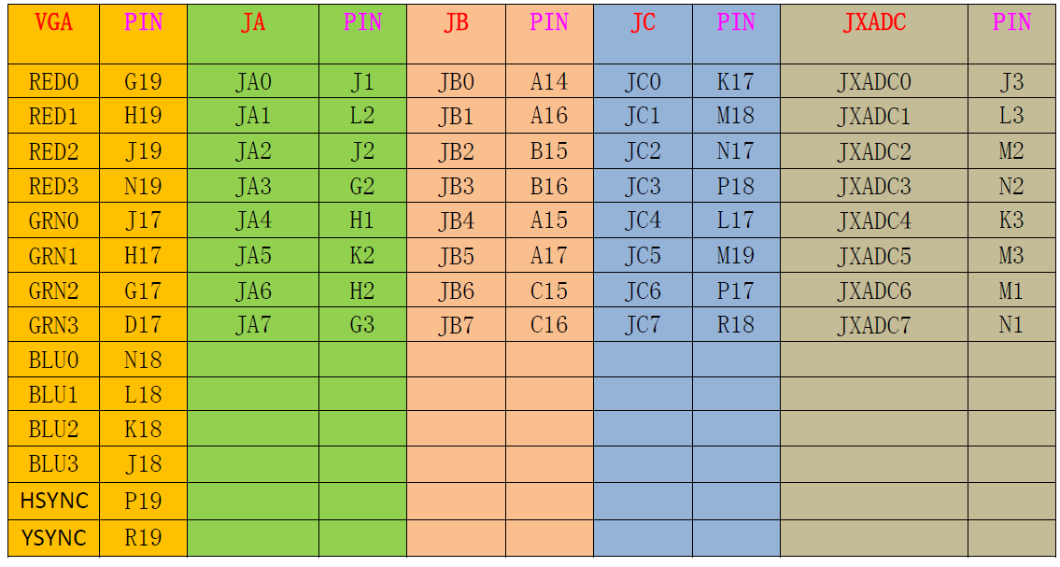

实验背景知识
- LED 数码管基础知识

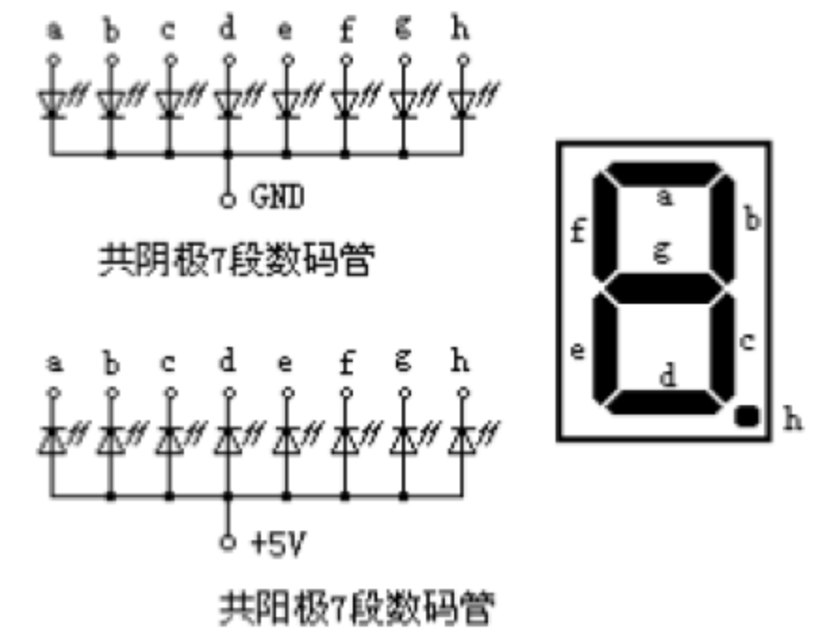

数码管原理图

在数码管上显示数字就是将相应的段位点亮组成要显示的数字，共阳数码管的码值表如下所示，‘1’代表相应的管脚输出高电平，不点亮相应段位，‘0’代表相应的管脚输出低电平，点亮相应段位。

显示 | a | b | c | d | e | f | g | dp(h)
0 | 0 | 0 | 0 | 0 | 0 | 0 | 1 | 1
1 | 1 | 0 | 0 | 1 | 1 | 1 | 1 | 1
2 | 0 | 0 | 1 | 0 | 0 | 1 | 0 | 1
3 | 0 | 0 | 0 | 0 | 1 | 1 | 0 | 1
4 | 1 | 0 | 0 | 1 | 1 | 0 | 0 | 1
5 | 0 | 1 | 0 | 0 | 1 | 0 | 0 | 1
6 | 0 | 1 | 0 | 0 | 0 | 0 | 0 | 1
7 | 0 | 0 | 0 | 1 | 1 | 1 | 1 | 1
8 | 0 | 0 | 0 | 0 | 0 | 0 | 0 | 1
9 | 0 | 0 | 0 | 0 | 1 | 0 | 0 | 1
段码：gfedcba
- parameter zero = 7'b100_0000;
- parameter one = 7'b111_1001;
- parameter two = 7'b010_0100;
- parameter three = 7'b011_0000;
- parameter four = 7'b001_1001;
- parameter five = 7'b001_0010;
- parameter six = 7'b000_0010;
- parameter seven = 7'b111_1000;
- parameter eight = 7'b000_0000;
- parameter nine = 7'b001_0000;

2．动态数码管原理

数码管显示部分的电路如图所示。我们使用的是一个四位带小数点的七段共阳极数码管，当我们相应的输出脚为低电平时，该段位的LED点亮。位选位也是低电平选通。

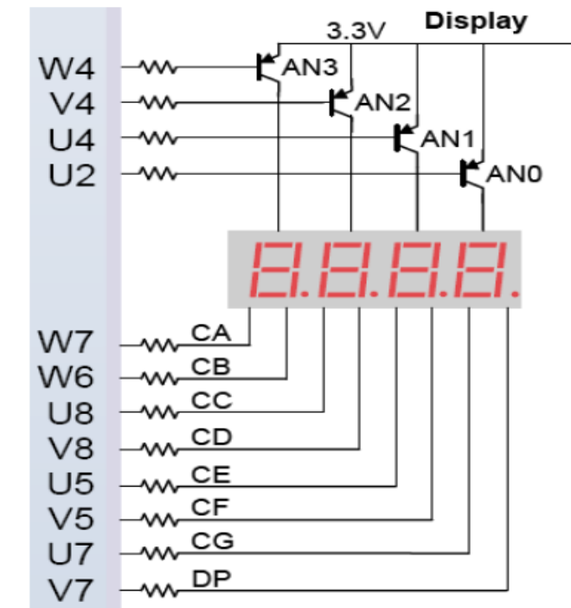

动态数码管显示的原理是：每次选通其中一位，送出这位要显示的内容，然后一段时间后选通下一位送出对应数据，4 个数码管这样依次选通并送出相应的数据，结束后再重复进行。这样只要选通时间选取的合适，由于人眼的视觉暂留，数码管看起来就是连续显示的。

